Předkládá: Rada města Prostějova

Ing. Milada Sokolová,

1. náměstkyně primátora

Zpracovali: Mgr. Alexandra Klímková,

vedoucí Odboru správy a údržby majetku města

Bc. Vladimír Hofman,

vedoucí oddělení nakládání

s majetkem města Odboru SÚMM

Zasedání Zastupitelstva města Prostějova

konané dne 16. 06. 2025

**Schválení prodeje stavebního pozemku č. 1 v lokalitě Lozce ve Vrahovicích**

Návrh usnesení:

**Zastupitelstvo města Prostějova**

**s c h v a l u j e**

**prodej části pozemku p.č. 829 – orná půda v k.ú. Vrahovice o výměře cca 518 m2 - stavební pozemek č. 1 (přesná výměra bude známa po zpracování geometrického plánu) fyzické osobě, za následujících podmínek:**

1. **za nabídnutou kupní cenu ve výši 4.835 Kč/m2 s DPH (cca 3.995,86 Kč/m2 bez DPH), tj. celkem cca 2.504.530 Kč s DPH (cca 2.069.859,50 Kč bez DPH), splatnou před podpisem kupní smlouvy,**
2. **kupující uhradí poměrnou část nákladů spojených s vypracováním znaleckého posudku a geometrického plánu a správní poplatek spojený s podáním návrhu na povolení vkladu vlastnického práva do katastru nemovitostí,**
3. **při prodeji předmětného pozemku bude uplatněn postup dle Směrnice č. 4/2013, kterou se upravuje systém aplikace kaucí při prodeji majetku Statutárního města Prostějova.**

|  |  |  |  |
| --- | --- | --- | --- |
| P o d p i s y | | | |
| Předkladatel | *Ing. Milada Sokolová, 1. náměstkyně primátora* | *02.06.2025* | *Ing. Sokolová, v.r.* |
| Za správnost | *Mgr. Alexandra Klímková, vedoucí Odboru správy a údržby majetku města* | *02.06.2025* | *Mgr. Klímková, v.r.* |
| Zpracovatel | *Bc. Vladimír Hofman, vedoucí oddělení nakládání s majetkem města Odboru SÚMM* | *02.06.2025* | *Bc. Hofman, v.r.* |

**Důvodová zpráva:**

Statutární město Prostějov je vlastníkem pozemků p.č. 829 a p.č. 981/1, oba v k.ú. Vrahovice, v lokalitě Lozce ve Vrahovicích. Dle návrhu na rozdělení těchto pozemků zpracovaném Odborem územního plánování a památkové péče je možné tyto pozemky rozdělit na 7 samostatných stavebních parcel, z toho 5 pro výstavbu 5 samostatně stojících rodinných domů a 2 pro výstavbu 2 řadových domů. Schéma rozdělení na jednotlivé stavební pozemky včetně přibližných výměr je vyznačeno v přiložené situační mapě (Příloha č. 1).

V březnu loňského roku byla uzavřena dohoda se společnostmi Dražby.net s.r.o. a ASTRA GAMES s.r.o., vlastníky přilehlé komunikace a pozemku p.č. 830/1 v k.ú. Vrahovice, na základě které je smluvně ošetřeno bezplatné napojení budoucí bytové výstavby realizované na pozemku p.č. 829 v k.ú. Vrahovice na přilehlou soukromou komunikaci a bezplatné umístění přípojek inženýrských sítí pro tuto budoucí bytovou výstavbu na pozemku p.č. 829 v k.ú. Vrahovice. V rámci dohody bylo smluvně ujednáno, že v případě změny vlastnictví pozemku p.č. 829 v k.ú. Vrahovice přechází výše uvedené oprávnění bezplatného komunikačního napojení a bezplatného umístění přípojek inženýrských sítí na nového vlastníka předmětného pozemku (budoucí stavebníky). Na základě tohoto smluvního ošetření už nic nebrání prodeji jednotlivých stavebních pozemků.

Dle aktuálně zpracovaného znaleckého posudku byla obvyklá cena pro 7 jednotlivých stavebních pozemků dle schématu rozdělení znalcem stanovena ve výši 4.800 Kč/m2 u pozemků pro samostatně stojící domy a 4.100 Kč/m2 u pozemků pro dvojdomky s tím, že dle vyjádření znalce jsou tyto ceny včetně DPH. V případě realizace prodeje předmětných 7 stavebních pozemků za výše uvedené obvyklé ceny by celková kupní cena činila cca 18.049.100 Kč s DPH (tj. cca 14.916.611 Kč bez DPH).

**Rada města Prostějova** dne 31.01.2025 usnesením č. RM/2025/60/31 **vyhlásila:**

1. záměr prodeje části pozemku p.č. 829 – orná půda v k.ú. Vrahovice o výměře cca 518 m2 - stavební pozemek č. 1 (přesná výměra bude známa po zpracování geometrického plánu) formou obálkové metody za následujících podmínek:
2. za nabídnutou kupní cenu, minimálně však za cenu ve výši dle znaleckého posudku (cena obvyklá) 4.800 Kč/m2 s DPH (cca 3.966,94 Kč/m2 bez DPH), tj. celkem cca 2.486.400 Kč s DPH (cca 2.054.876 Kč bez DPH), splatnou před podpisem kupní smlouvy,
3. kupující uhradí poměrnou část nákladů spojených s vypracováním znaleckého posudku a geometrického plánu a správní poplatek spojený s podáním návrhu na povolení vkladu vlastnického práva do katastru nemovitostí,
4. při prodeji předmětného pozemku se uplatní postup dle Směrnice č. 4/2013, kterou se upravuje systém aplikace kaucí při prodeji majetku Statutárního města Prostějova; kauce činí 250.000 Kč,
5. záměr prodeje části pozemku p.č. 829 – orná půda v k.ú. Vrahovice o výměře cca 520 m2 - stavební pozemek č. 2 (přesná výměra bude známa po zpracování geometrického plánu) formou obálkové metody za následujících podmínek:
6. za nabídnutou kupní cenu, minimálně však za cenu ve výši dle znaleckého posudku (cena obvyklá) 4.800 Kč/m2 s DPH (cca 3.966,94 Kč/m2 bez DPH), tj. celkem cca 2.496.000 Kč s DPH (cca 2.062.810 Kč bez DPH), splatnou před podpisem kupní smlouvy,
7. kupující uhradí poměrnou část nákladů spojených s vypracováním znaleckého posudku a geometrického plánu a správní poplatek spojený s podáním návrhu na povolení vkladu vlastnického práva do katastru nemovitostí,
8. při prodeji předmětného pozemku se uplatní postup dle Směrnice č. 4/2013, kterou se upravuje systém aplikace kaucí při prodeji majetku Statutárního města Prostějova; kauce činí 250.000 Kč,
9. záměr prodeje části pozemku p.č. 829 – orná půda v k.ú. Vrahovice o výměře cca 520 m2 - stavební pozemek č. 3 (přesná výměra bude známa po zpracování geometrického plánu) formou obálkové metody za následujících podmínek:
10. za nabídnutou kupní cenu, minimálně však za cenu ve výši dle znaleckého posudku (cena obvyklá) 4.800 Kč/m2 s DPH (cca 3.966,94 Kč/m2 bez DPH), tj. celkem cca 2.496.000 Kč s DPH (cca 2.062.810 Kč bez DPH), splatnou před podpisem kupní smlouvy,
11. kupující uhradí poměrnou část nákladů spojených s vypracováním znaleckého posudku a geometrického plánu a správní poplatek spojený s podáním návrhu na povolení vkladu vlastnického práva do katastru nemovitostí,
12. při prodeji předmětného pozemku se uplatní postup dle Směrnice č. 4/2013, kterou se upravuje systém aplikace kaucí při prodeji majetku Statutárního města Prostějova; kauce činí 250.000 Kč,
13. záměr prodeje části pozemku p.č. 829 – orná půda v k.ú. Vrahovice o výměře cca 520 m2 - stavební pozemek č. 4 (přesná výměra bude známa po zpracování geometrického plánu) formou obálkové metody za následujících podmínek:
14. za nabídnutou kupní cenu, minimálně však za cenu ve výši dle znaleckého posudku (cena obvyklá) 4.800 Kč/m2 s DPH (cca 3.966,94 Kč/m2 bez DPH), tj. celkem cca 2.496.000 Kč s DPH (cca 2.062.810 Kč bez DPH), splatnou před podpisem kupní smlouvy,
15. kupující uhradí poměrnou část nákladů spojených s vypracováním znaleckého posudku a geometrického plánu a správní poplatek spojený s podáním návrhu na povolení vkladu vlastnického práva do katastru nemovitostí,
16. při prodeji předmětného pozemku se uplatní postup dle Směrnice č. 4/2013, kterou se upravuje systém aplikace kaucí při prodeji majetku Statutárního města Prostějova; kauce činí 250.000 Kč,
17. záměr prodeje části pozemku p.č. 829 – orná půda v k.ú. Vrahovice o výměře cca 518 m2 - stavební pozemek č. 5 (přesná výměra bude známa po zpracování geometrického plánu) formou obálkové metody za následujících podmínek:
18. za nabídnutou kupní cenu, minimálně však za cenu ve výši dle znaleckého posudku (cena obvyklá) 4.800 Kč/m2 s DPH (cca 3.966,94 Kč/m2 bez DPH), tj. celkem cca 2.486.400 Kč s DPH (cca 2.054.876 Kč bez DPH), splatnou před podpisem kupní smlouvy,
19. kupující uhradí poměrnou část nákladů spojených s vypracováním znaleckého posudku a geometrického plánu a správní poplatek spojený s podáním návrhu na povolení vkladu vlastnického práva do katastru nemovitostí,
20. při prodeji předmětného pozemku se uplatní postup dle Směrnice č. 4/2013, kterou se upravuje systém aplikace kaucí při prodeji majetku Statutárního města Prostějova; kauce činí 250.000 Kč,
21. záměr prodeje části pozemku p.č. 829 – orná půda v k.ú. Vrahovice o výměře cca 689 m2 - stavební pozemek č. 6 (přesná výměra bude známa po zpracování geometrického plánu) formou obálkové metody za následujících podmínek:
22. za nabídnutou kupní cenu, minimálně však za cenu ve výši dle znaleckého posudku (cena obvyklá) 4.100 Kč/m2 s DPH (cca 3.388,43 Kč/m2 bez DPH), tj. celkem cca 2.824.900 Kč s DPH (cca 2.334.628 Kč bez DPH), splatnou před podpisem kupní smlouvy,
23. kupující uhradí poměrnou část nákladů spojených s vypracováním znaleckého posudku a geometrického plánu a správní poplatek spojený s podáním návrhu na povolení vkladu vlastnického práva do katastru nemovitostí,
24. při prodeji předmětného pozemku se uplatní postup dle Směrnice č. 4/2013, kterou se upravuje systém aplikace kaucí při prodeji majetku Statutárního města Prostějova; kauce činí 280.000 Kč,
25. záměr prodeje části pozemku p.č. 829 – orná půda o výměře cca 486 m2 a části pozemku p.č. 981/1 – ostatní plocha o výměře cca 188 m2 (celková výměra cca 674 m2), oba v k.ú. Vrahovice - stavební pozemek č. 7 (přesné výměry budou známy po zpracování geometrického plánu) formou obálkové metody za následujících podmínek:
26. za nabídnutou kupní cenu, minimálně však za cenu ve výši dle znaleckého posudku (cena obvyklá) 4.100 Kč/m2 s DPH (cca 3.388,43 Kč/m2 bez DPH), tj. celkem cca 2.763.400 Kč s DPH (cca 2.283.802 Kč bez DPH), splatnou před podpisem kupní smlouvy,
27. kupující uhradí poměrnou část nákladů spojených s vypracováním znaleckého posudku a geometrického plánu a správní poplatek spojený s podáním návrhu na povolení vkladu vlastnického práva do katastru nemovitostí,
28. při prodeji předmětného pozemku se uplatní postup dle Směrnice č. 4/2013, kterou se upravuje systém aplikace kaucí při prodeji majetku Statutárního města Prostějova; kauce činí 270.000 Kč.

Záměr prodeje předmětných stavebních pozemků byl v době od 10.02.2025 do 01.05.2025 v souladu s ustanovením § 39 zákona č. 128/2000 Sb., o obcích (obecní zřízení), ve znění pozdějších předpisů, zveřejněn vyvěšením na úřední desce Magistrátu města Prostějova a způsobem umožňujícím dálkový přístup.

V souladu s usnesením Zastupitelstva města Prostějova č. 1117 ze dne 16.06.2020 byl uvedený záměr současně zveřejněn na webových stránkách města Prostějova a na facebookovém profilu města Prostějova. Informace o vyhlášení uvedeného záměru byla dále zveřejněna v Prostějovských radničních listech (č. 02/2025 a č. 03/2025).

Zájemci mohli podat nabídky k tomuto záměru v písemné formě osobně nebo poštou v uzavřené obálce do 30.04.2025 do 17.00 hod.

**Ve stanoveném termínu byla přijata 1 nabídka, a to nabídka fyzické osoby, která projevila zájem o stavební pozemek č. 1 a nabídla kupní cenu ve výši 4.835 Kč/m2 s DPH (cca 3.995,86 Kč/m2 bez DPH), tj. celkem cca 2.504.530 Kč s DPH (cca 2.069.859,50 Kč bez DPH). Požadovaná kauce ve výši 250.000 Kč byla z její strany zaplacena.**

**Rada města Prostějova** dne 19.05.2025 usnesením č. RM/2025/68/31 mimo jiné **doporučila** Zastupitelstvu města Prostějova schválit prodej části pozemku p.č. 829 – orná půda v k.ú. Vrahovice o výměře cca 518 m2 - stavební pozemek č. 1 (přesná výměra bude známa po zpracování geometrického plánu) fyzické osobě, za následujících podmínek:

1. za nabídnutou kupní cenu ve výši 4.835 Kč/m2 s DPH (cca 3.995,86 Kč/m2 bez DPH), tj. celkem cca 2.504.530 Kč s DPH (cca 2.069.859,50 Kč bez DPH), splatnou před podpisem kupní smlouvy,
2. kupující uhradí poměrnou část nákladů spojených s vypracováním znaleckého posudku a geometrického plánu a správní poplatek spojený s podáním návrhu na povolení vkladu vlastnického práva do katastru nemovitostí,
3. při prodeji předmětného pozemku bude uplatněn postup dle Směrnice č. 4/2013, kterou se upravuje systém aplikace kaucí při prodeji majetku Statutárního města Prostějova.

Rada města Prostějova uvedeným usnesením současně znovu vyhlásila záměr prodeje zbylých 6 stavebních pozemků formou obálkové metody za nabídnutou kupní cenu, minimálně však za cenu ve výši obvyklé ceny dle znaleckého posudku, tedy za stejných podmínek, jako v případě předchozího záměru.

**1. Stanovisko předkladatele:**

**Odbor správy a údržby majetku města** **doporučuje** schválit prodej části pozemku p.č. 829 – orná půda v k.ú. Vrahovice o výměře cca 518 m2 - stavební pozemek č. 1 (přesná výměra bude známa po zpracování geometrického plánu) jedinému přihlášenému zájemci fyzické osobě, za podmínek dle návrhu usnesení.

Fyzická osoba není dlužníkem Statutárního města Prostějova.

**Materiál byl předložen k projednání na schůzi Finančního výboru dne 09.06.2025.**

|  |  |  |  |
| --- | --- | --- | --- |
| Důvodová zpráva obsahuje stanoviska dotčených odborů MMPv (subjektů) | | | |
| Odbor MMPv (subjekt) | | Stanovisko ze dne | Resumé |
| 1. | OSÚMM | 02.06.2025 | doporučuje |

Přílohy:

Příloha č. 1 – situační mapa s vyznačením stavebního pozemku č. 1

Příloha č. 2 – přehledová fotomapa

Příloha č. 3 – fotodokumentace

*Osobní údaje fyzických osob jsou z textu vyjmuty v souladu s příslušnými ustanoveními zákona č.101/2000 Sb., o ochraně osobních údajů a o změně některých zákonů, ve znění pozdějších předpisů. Úplné znění materiálu je v souladu s příslušnými ustanoveními zákona č. 128/2000 Sb., o obcích (obecní zřízení), ve znění pozdějších předpisů k nahlédnutí na Magistrátu města Prostějova*

Příloha č. 1 – situační mapa s vyznačením stavebního pozemku č. 1

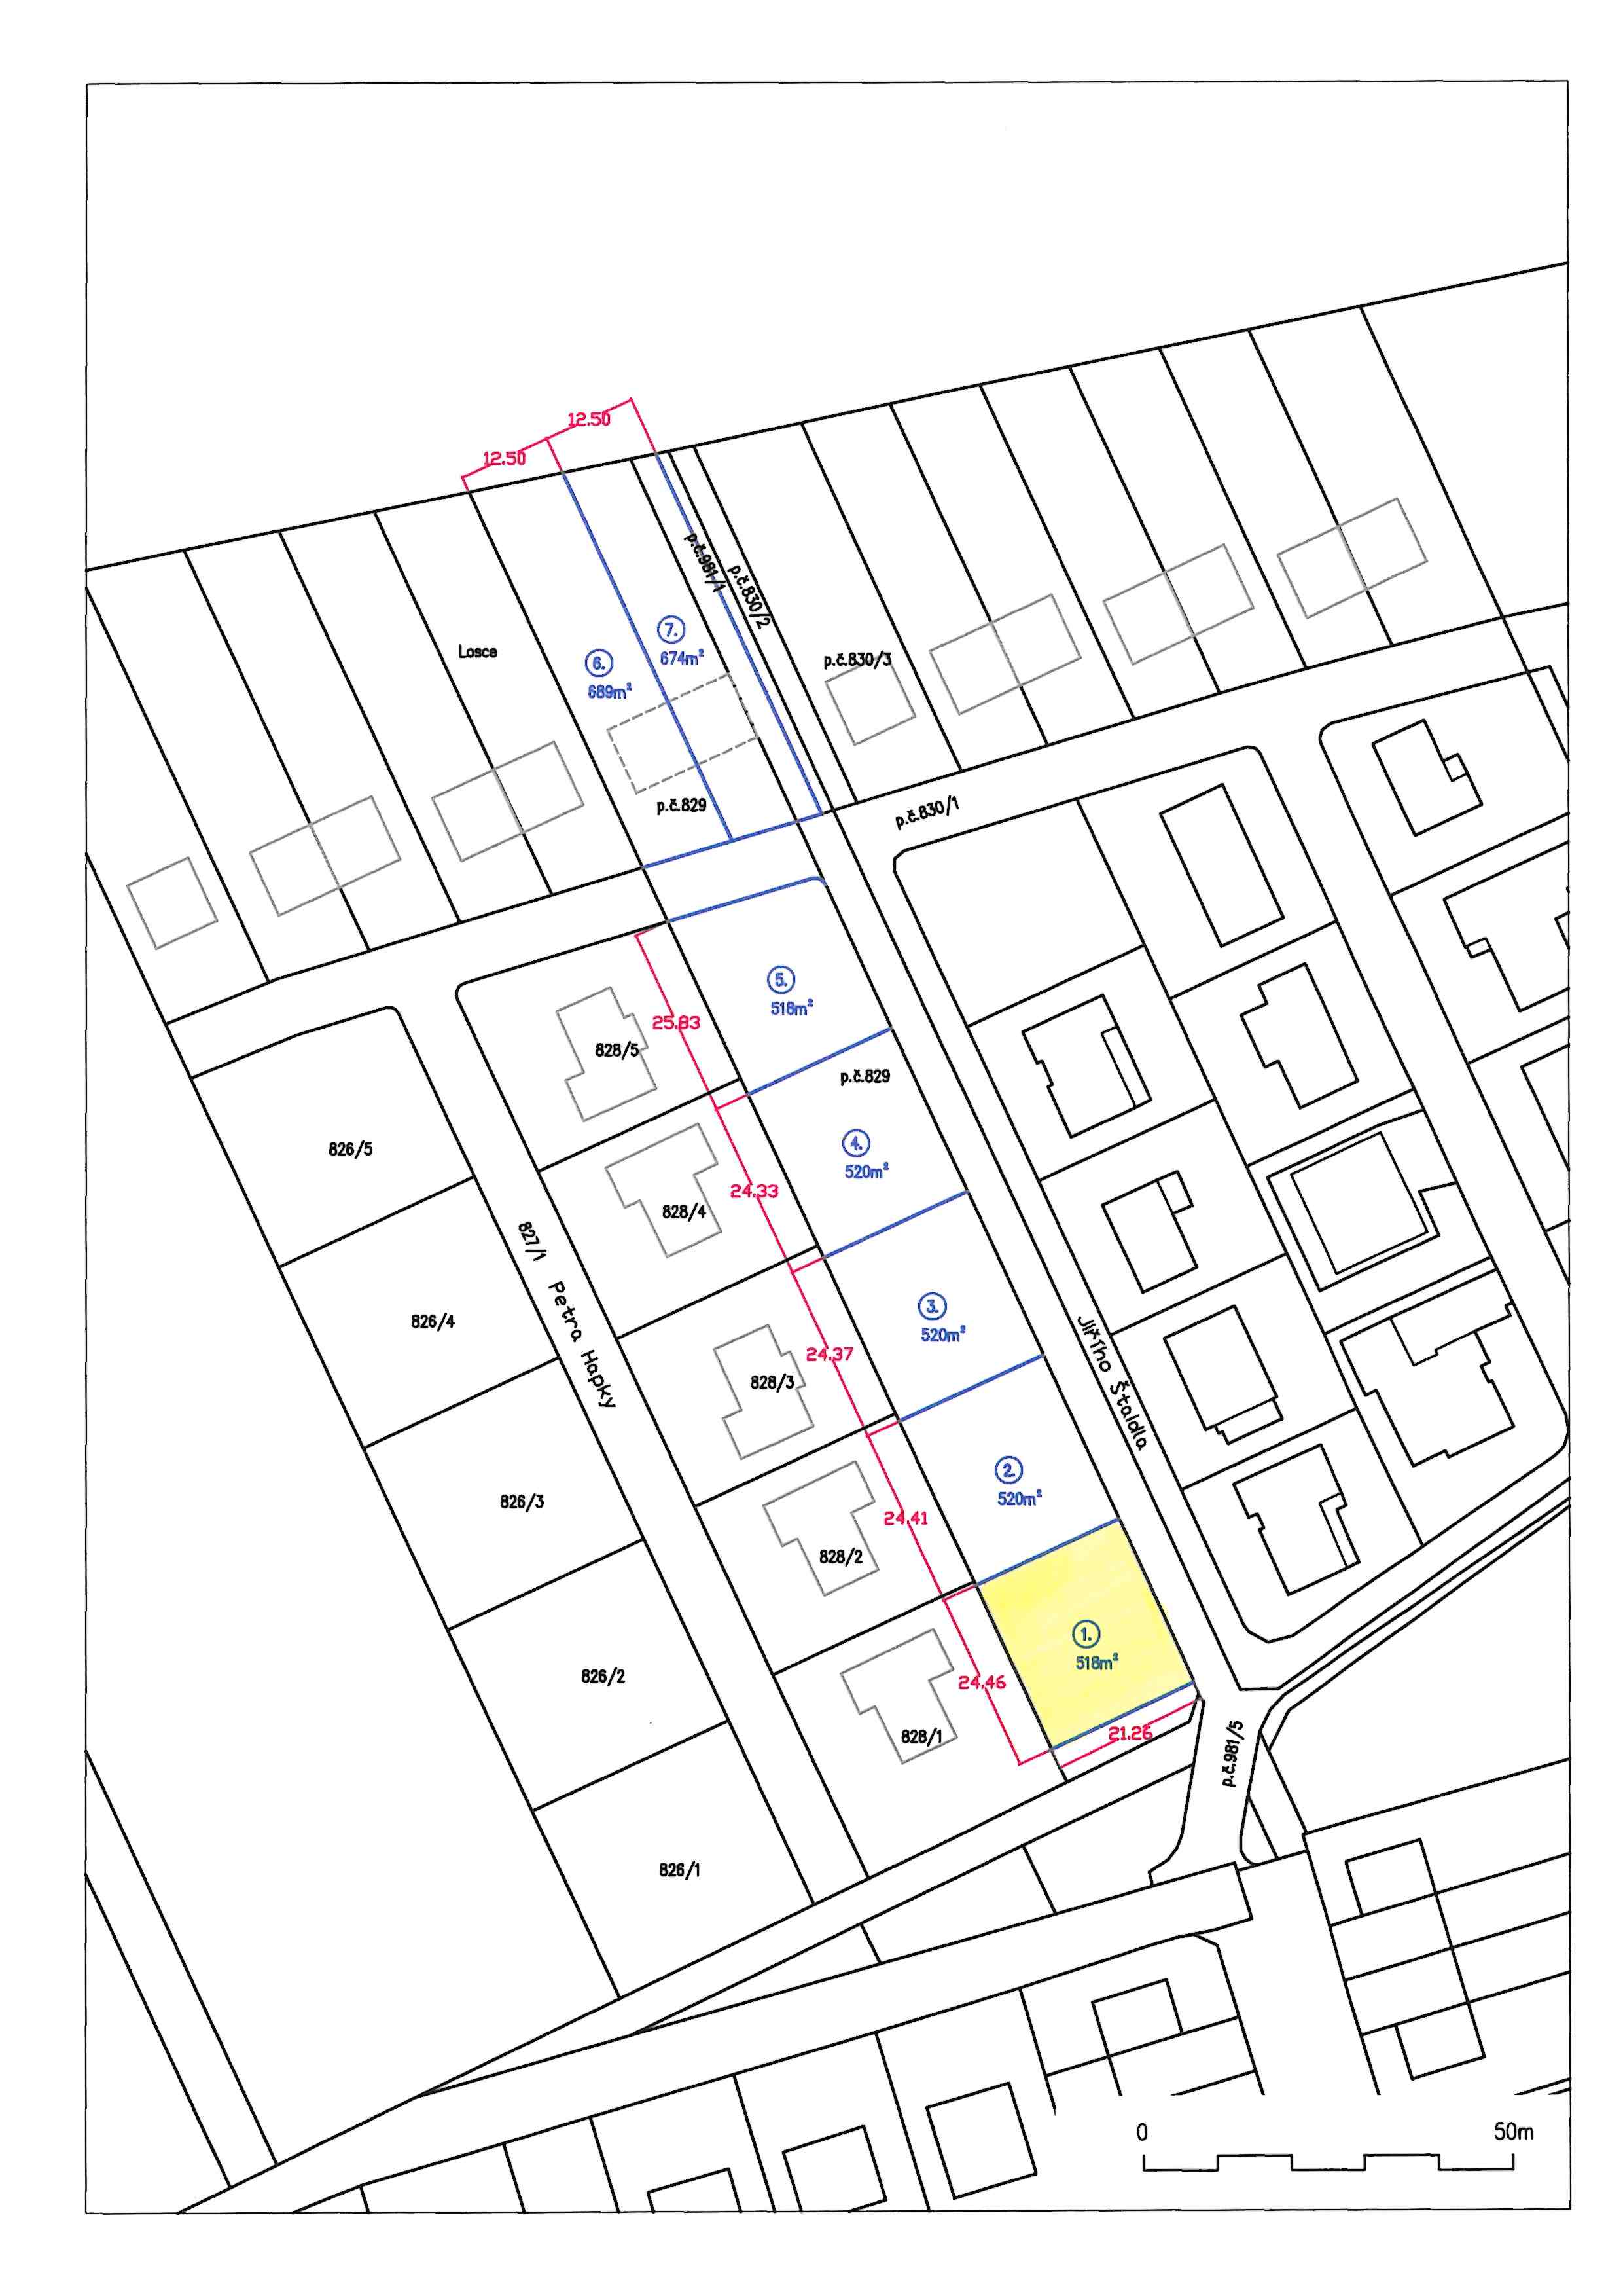

Příloha č. 2 – přehledová fotomapa

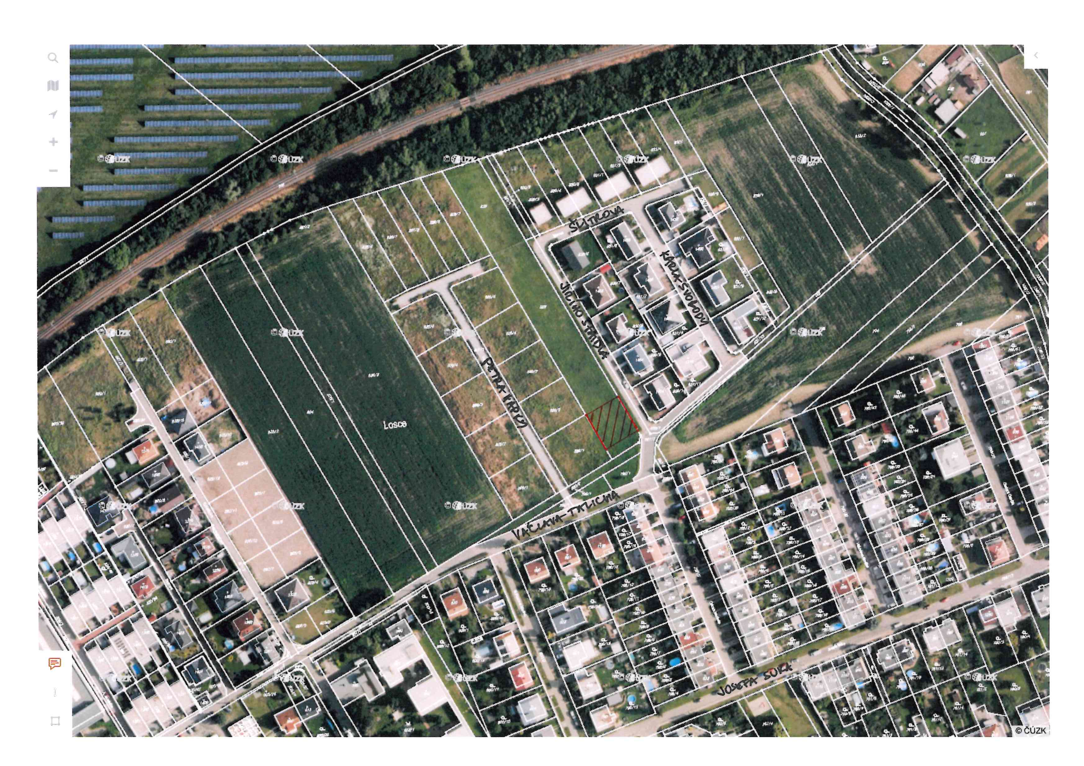

Příloha č. 3 – fotodokumentace

